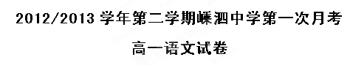

试卷说明：本卷总分150分，考试时间150分钟。请将所有答案写在答题纸上。
第Ⅰ卷（43分）
一、语言文字应用（共43分，其中选择题每小题3分）
1．下列加点字的注音，全都正确的一项是（ ）
A．骊（lì）山 纤（qiān ）夫 仓颉（jié ） 两靥（yè ）
B．炮烙（luò ） 角隅（yǚ ） 滂沱（pāng tuó ） 湔（qiān）雪
C．媛（yuàn ）女 不霁（jì）何虹 泅（qiǔ ）水 瞑（mín ）目
D．陈抟（tuán ）老祖 梵（fàn ）婀玲 如法炮（páo ）制 韶（sháo ）光

2．下列各句中，没有错别字的一句是（ ）
A．像我这样的一个贫寒的人，或许只有在北平才能享受一点清福吧。
B．最初几天的约会和采访热潮已经过去，任何外来者都会突然陷入难奈的冷清，恐怕连流亡的总统或国王也盖莫能外。
C．而有地炉、暖炕等设备的人家，不管它门外面是雪深几尺，或风大若雷，躲在屋里的两三个月的生活，却是一年之中最有劲的一段蜇居异境。
D．若再要点些景致进去，则门前可以泊一只乌蓬小船，茅屋里可以添几个喧哗的酒客，天垂幕了，还可以加一味红黄，在茅屋窗中画上一圈暗示着灯光的月晕。

3．填入下列横线上最恰当的一组词语是 ( )
①文章一事，除重大________外，也允许记些私事。
②我们的青春，在战争年代中________了。
③今老年孤处，四壁生寒，却几乎每晚梦见她，想________也做不到。
A．体裁 抛掷 解脱 B．题材 抛掷 摆脱
C．体裁 抛弃 解脱 D．题材 抛弃 摆脱

4．下列各句中加点的成语，使用恰当的一项是 ( )
A．《边城》中的翠翠在成熟，她的胡思乱想还不能为这些正处于豆蔻年华的大学生所理解。
B．我最喜欢《围城》，它具有深刻的思想性，还有妙趣横生的语言以及出奇制胜的形象比喻。
C．目前没有任何科学证据表明大量地吃绿豆能预防癌症、治疗高血压，这只是某个人的信口开河，不能轻信。大量地吃绿豆还可能有害健康。
D．赛船过后，城中的长官，便把绿头长颈大雄鸭，放入河中，于是长潭水面各处是鸭子，各处都有上下其手追赶鸭子的人。

5.下列各句中，没有语病的一句是 ( )
A．学校要依据《国家中长期教育改革和发展规划纲要》把减负落实到教育教学各个环节，提高教师业务素质，增强课堂教学效果，改进教学方法，减少学生作业量和考试次数。
B．两会代表们期盼国家食品药品监督管理局尽快制定措施，尽量降低药品的价格和流通环节，让老百姓看得起病，更好地解决老百姓看病难的问题。
C．圣诞节前夜，美国一男子在夏威夷海中游泳时遭到鲨鱼袭击，虽然鲨鱼咬穿了他的左手，但终于获救。
D．刚刚过去的国庆“黄金周”，东海渔村垂钓休闲中心可以用“人满为患”来形容：每天前来体验垂钓休闲乐趣的市内外游客络绎不绝。

6．依次填入下面句子空格处组成一个语意连贯的语段，其中排序最恰当的一项是（ ）
没有谁可以活在社会舆论的真空里，“贫二代”如此，“拼二代”亦如此，“富二代”更不例外。 ， 。当然，这其中也不乏误解与偏见。 ， ，只是，“富二代”的代言人在为这个群体正名的时候， 。“富二代”其实没那么脆弱，也不该如此敏感。
①试图改变社会舆论对“富二代”的看法是必要的
②客观地为 “富二代”正名也无可厚非
③只不过社会舆论给予前两者的多是支持和鼓励
④对于“富二代”多是批评与鞭策
⑤实在没必要把普通的社会舆论升级到“歧视”的地步
A. ③①②⑤④ B. ③④①②⑤ C. ③④②①⑤ D. ②③①⑤④

7.下列文学常识表述正确的一项是 （ ）
A.鲁迅的三部小说集分别是《呐喊》、《彷徨》、《朝花夕拾》。《祝福》选自《呐喊》。
B.《阿房宫赋》的作者杜牧，和李白合称为“小李杜”。《念奴娇·赤壁怀古》的作者是宋代的苏轼，他与辛弃疾并称为“苏辛”。他首创豪放词，他的大部分词作是豪放风格的。
C.汪曾祺，江苏高邮人，《受戒》和《白洋淀纪事》是他的代表作。他以散文笔调写小说，写出了家乡五行八作的见闻和风物人情、习俗民风，富于地方特色。
D.余光中，福建永春人，1928年生于南京，中国文坛杰出的诗人和散文家，热爱中国传统文化，作品有《乡愁》《望乡的牧神》等。

8. 下列是对课文的理解和赏析，正确的一项是 （ ）
A．《金岳霖先生》是一篇回忆性散文。全文以恬淡作底蕴，刻画了“一位一肚子学问，为人天真、热爱生活的大哲学家”。文中时有兴之所至、信手拈来的 “闲笔”，这些闲笔，增添了文章的意趣，体现了散文自然洒脱的“散”之美。
B.《林黛玉进贾府》中，当饭后丫鬟捧茶来时， “今黛玉见了这里许多事情不合家中之式，不得不随的，少不得一一改过来”，这说明林黛玉很有心计，为给贾府的人一个好印象，改掉了自己的习惯。
C.《荷塘月色》文章结尾写到江南采莲的情景，是作者触景生情，由眼前景物联想到的江南采莲的风俗，表现了作者对美好生活的向往和对故乡的惦念，也说明了作者完全从自己“颇不宁静的心情”中解脱出来。结尾的“猛一抬头，不觉已是自己的门前……”说明作者回到现实。结尾语开头呼应。
D. 《永遇乐·京口北固亭怀古》“凭谁问：廉颇老矣，尚能饭否”，诗人以廉颇比自己，表达了“老骥伏枥，志在千里”以身许国的的豪迈之情。

9．下列句子中加点词的意义与现代汉语相同的一项是（ ）
A．刺客不行，良将犹在 B．瓦缝参差，多于周身之帛缕
C．而从六国破亡之故事 D．却有一段自然的风流态度
10. 下列各句的句式特点与例句相同的一项是 （ ）
例句：此非孟德之困于周郎者乎
A．不拘于时，学于余。 B．一人之心，千万人之心也。
C．赵尝五战于秦，二败而三胜。 D．蚓无爪牙之利，筋骨之强

11．对“羽扇纶巾，谈笑间、强虏灰飞烟灭”理解正确的一项是 （ ）
A.“羽扇纶巾”指的是诸葛亮。这几句表现出诸葛亮衣着儒雅，仪态从容，大破曹军。
B.“羽扇纶巾”指的是诸葛亮。这儿句表现出诸葛亮衣着儒雅，仪态从容，协助周瑜大破曹军。
C.“羽扇纶巾”指的是周瑜。这几句表现出周瑜衣着儒雅，仪态从容，在诸葛亮协助下大破曹军。
D.“羽扇纶巾”指的是周瑜。这几句表现出周瑜衣着儒雅，仪态从容，大破曹军。

12．请用一句话概括下面这段文字的主要信息。（不超过20个字）（3分）
加利福尼亚大学医学院的科学家蒂莫西•布朗说：“我们已经在人类大脑中发现了一个类似‘时钟’的东西，也就是一种成熟的生物信号，这种信号能够很好地捕捉到人们的年龄差异。”大脑内部存在一个“时钟”，通过对大脑扫描便可准确获知一个人的真实年龄，误差不会超过1岁。布朗利用核磁共振成像对885名3到20岁的人进行了大脑扫描，其目的是为了确定人类大脑内部的231处生物标记，把这些生物标记结合起来就可以确定一个人的真实年龄，精确度超过92%。

13．根据你所了解的中国古代文化知识，在空格内补写下句。要求：与上句字数相等；结构大致相同。(3分)
杜 子 美 居 茅 屋 胸 怀 天 下 寒 士：

14．按照要求，把下面的三句话改写成一句话，并保留原有信息(可酌情增减词语)。(4分)
《红楼梦》是我国古代最伟大的长篇小说。
曹雪芹是长篇小说《红楼梦》的作者。
封建制度的黑暗腐朽和没落被《红楼梦》揭露了。
①以《红楼梦》为主语： ____________________________ _______________________
________________________________________________________________________
________________________________________________________________________
②以曹雪芹为主语： _____________________________________________________
_______________________________________________________________________________________________________________________________________ ___

卷二（47分）
二、阅读
（一）阅读《六国论》选段，完成下列各题（10分，选择题3分）
齐人未尝赂秦，终继五国迁灭，何哉？与嬴而不助五国也。五国既丧，齐亦不免矣。燕赵之君，始有远略，能守其土，义不赂秦。是故燕虽小国而后亡，斯用兵之效也。至丹以荆卿为计，始速祸焉。赵尝五战于秦，二败而三胜。后秦击赵者再，李牧连却之。洎牧以谗诛，邯郸为郡，惜其用武而不终也。且燕赵处秦革灭殆尽之际，可谓智力孤危，战败而亡，诚不得已。向使三国各爱其地，齐人勿附于秦，刺客不行，良将犹在，则胜负之数，存亡之理，当与秦相较，或未易量。

15．下列句中“于”的用法与“其势弱于秦”中“于”的用法相同的一项是（ ）
A. 齐人勿附于秦 B. 至于颠覆，理固宜然
C. 吾祖死于是 D. 师不必贤于弟子

16．从词类活用的角度，选出与其他三项不同的一项（ ）
A. 上食埃土，下饮黄泉 B. 日削月割，以趋于亡
C. 君子博学而日参省乎己 D. 盖失强援，不能独完

17．解释文中加点字词（4分，每题1分）
① 与嬴而不助五国也（ ） ② 李牧连却之（ ）
③ 向使三国各爱其地（ ） ④ 当与秦相较（ ）

（二）课内现代文阅读阅读下面语段，回答21～24题。（13分）
沿着荷塘，是一条曲折的小煤屑路。这是一条幽僻的路；白天也少人走，夜晚更加寂寞。荷塘四面，长着许多树，蓊蓊郁郁的。路的一旁，是些杨柳，和一些不知道名字的树。没有月光的晚上，这路上阴森森的，有些怕人。今晚却很好，虽然月光也还是淡淡的。
路上只我一个人，背着手踱着。这一片天地好像是我的；我也像超出了平常的自己，到了另一世界里。我爱热闹，也爱冷静；爱群居，也爱独处。像今晚上，一个人在这苍茫的月下，什么都可以想，什么都可以不想，便觉是个自由的人。白天里一定要做的事，一定要说的话，现在都可不理。这是独处的妙处，我且受用这无边的荷香月色好了。

18．小路有什么特点？作者在这一段中运用了什么手法来描写小路？（4分）
____________________________________________________ ____________________
____________________________________________________________________________________________________________________________________________ ____

19．对“像今晚上，一个人在这苍茫的月下，什么都可以想，什么都可以不想，便觉是个自由的人”的理解最恰当的一项是 ( ) （3分）
A．作者运用比喻的修辞方法，描写宁静的月夜，这时的“我”与白天的“我”判若两人。
B．在宁静的月夜中，作者可以摆脱白天人世的羁绊，得到自己追求的一时的自由。
C．在宁静的月夜下，作者可以任凭自己的性格，想说就说，想做就做。
D．作者用白描手法，描写月夜的美丽，自己也进入了一个美妙、神秘的世界。

20．作者在描绘景物时用了哪些叠词？景物的色调是怎样的？流露了怎样的心情？（3分） ____________________________________ ____________________________________
__________________________________ ___________ ___________________________

21．联系上下文，理解“平常的自己”是怎样的？“现在的自己”又是怎样的？（3分）
___________________________________________________________ _____________
______________________________________________________________ __________
（三）课外现代文阅读，完成22——25题。（12分）
一方阳光
⑴四合房是一种闭锁式的建筑，四面房屋的门窗都朝着天井。从外面看，厚墙高檐密不通风。我是在这样关防严密的“碉堡”里出生的。这碉堡用青砖砌成，黑瓦盖顶，灰砖铺地，墙壁、窗棂、门板，没有一点儿鲜艳的颜色。即使天气晴朗，室内的角落里也黯淡阴冷。
⑵四合房的主房，门窗向南。中午的阳光越过南房，倾泻下来，泼在主房的墙上。开在这面墙上的窗子，用一层棉纸糊得严丝合缝，阳光只能从房门伸进来，照门框的形状，在方砖上画出一片长方形。这是一片光明温暖的租界，像一块发亮的地毯。
⑶然后，一只用麦秆编成的坐墩，摆在阳光里。一双矜持的小脚，走进阳光，脚边出现了她的针线筐；一只狸猫，跳上她的膝盖。然后，一个男孩蹲在膝前，玩弄针线筐里的古铜顶针。这就是我和我的母亲。
⑷如果有人问母亲：你最喜欢什么？她的答复，八成是冬季晴天这门内的一方阳光。我清楚记得一股暖流缓缓充进我的棉衣，我的毛孔张开，承受热絮的轻烫。血液把这种快乐传遍内脏，最后在脸颊上留下红润。
⑸在那一方阳光里，我持一本《三国演义》或《精忠说岳》，念给母亲听。渐渐地，我发现，母亲的兴趣仿佛并不在乎重温那些早已熟知的故事。每逢故事告一段落，我替母亲把绣线穿进针孔，让她的眼睛休息一下。大概是暖流作怪，母亲嚷着：“我的头皮好痒！”我就攀着她的肩膀，向她的发根里找虱子，找白头发。
⑹在我的记忆中，每到冬天，母亲也总要抱怨她的脚痛。
⑺她的脚是冻伤的。做媳妇的时候，住在阴暗的南房里，整年劳作。寒凛凛的水气，从地下冒上来，首先侵害她的脚，使之永远冰冷。冬天乍到，她的脚面和脚跟立即有了反应：看得见的，是肌肉变色、浮肿；看不见的，是隐隐刺骨的疼痛。
⑻分了家，有自己的主房，可是年年脚痛依然。在那一方阳光里，母亲是侧坐的，她为了让一半阳光给我，把自己的半个身子放在阴影里。左足的伤害没有复原，右足受到的摧残反而加重了。母亲不时皱起眉头，咬一咬牙。尽管只是身体轻轻地震动，不论我在做什么，那猫睡得多甜，我们都能感觉出来。
⑼“妈，我把你的座位搬到另一边来好不好？让右脚也多晒一点太阳。”我站起来，推她的肩。母亲低头含笑，摇摇头。
⑽座位终于搬到对面去了。狸猫受了惊，跳到院子里去。母亲连声呼唤，我去捉它，连我自己也没有回到母亲身边。
⑾以后，母亲一旦坐定，就再也不肯移动。
⑿母亲在那一方阳光里，说过许多梦。
⒀母亲说，她在梦中抱着我，一双赤足埋在几寸厚的碎琉璃碴儿里面，无法举步。四野空空旷旷，一望无边都是碎琉璃，碎片最薄最锋利的地方有一层青光，纯钢打造的刀尖才有那种锋芒。梦中的我躺在母亲怀里，光着身体睡得很熟。母亲独立苍茫，汗流满面，觉得我的身体愈来愈重，渐似下坠……想到这里，她的心立即先被琉璃碎片刺穿了。某种疼痛由小腿向上蔓延，直到两肩、两臂……
⒁就在近乎绝望的时候，母亲身旁突然出现一小块明亮干净的土地，像一方阳光那么大，平平坦坦，正好可以安置一个婴儿。母亲用尽最后的力气，把我轻轻放下。谁知道我着地以后，地面忽然倾斜，我安身的地方像是一个又陡又长的滑梯，没有尽头。我飞似地滑下去，转眼间变成一个小黑点。
⒂在难测的危急中，母亲大叫。醒来之后，略觉安慰的倒不是我好好地睡在房子里，而是事后记起我在滑行中突然长大，还遥遥向她挥手。
⒃于是，她有了混和着骄傲的哀愁。她放下针线，把我搂在怀里：“如果你长大了，如果你到很远的地方去，不能回家，你会不会想念我？”
⒄当时，我唯一的远行经验是到外婆家。外婆家很好玩，每一次都在父母逼迫下不情愿地回来。母亲梦中滑行的景象引人入胜，我立即想到滑冰，急于换一双鞋去找那个冰封了的池塘。
⒅跃跃欲试的儿子，正设法挣脱他的母亲。
⒆母亲放开手凝视我：“只要你争气，成器，即使在外面忘了我，我也不怪你。”
（选自王鼎钧散文《风雨阴晴》，有删改）
22．文章首段写了四合房怎样的特点？（不超过10个字）（2分）

23. 从全文来看，首段文字有何作用？（3分）
_________________________________________________________________________________________________________________________________________________ _____
24．品味文中加点的词，简析它们分别表达了母亲怎样的心理。（4分）
（1）含笑：
（2）凝视：
25．文章以“一方阳光”为标题有什么好处？请谈谈你的看法。（3分）
__________________________________________________________________________________________________________________________________________________________________________________________________________________ ___

三、古诗词鉴赏
阅读下面的词，然后回答26～27题。(6分)
登柳州城
柳宗元
城上高楼接大荒，海天愁思正茫茫。
惊风乱飐芙蓉水，密雨斜侵薜荔墙。
岭树重遮千里目，江流曲似九回肠。
共来百粤文身地，犹自音书滞一方。

26.从体裁上看，这是一首七言__________诗。(2分)
- 诗人登柳州楼眼中见了哪些景？从这些景可以确定此诗的情感基调是什么？(4分)
__________________________________________________________________________________________________________________________________________________________________________________________________________________ ___
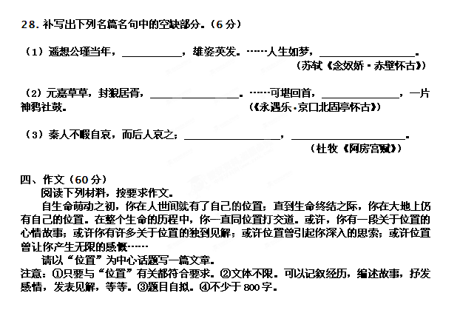

2012/2013学年第二学期嵊泗中学第一次月考
班级_________ 姓名____________ 学号____________
高一语文答卷
一、语言文字运用（每题3分）
1 | 2 | 3 | 4 | 5 | 6 | 7 | 8 | 9 | 10 | 11 | 15 | 16 | 19

12、3分

13、3分
杜 子 美 居 茅 屋 胸 怀 天 下 寒 士：

14、4分
①以《红楼梦》为主语： ____________________________ _______________________
________________________________________________________________________
________________________________________________________________________
②以曹雪芹为主语： _____________________________________________________
_______________________________________________________________________________________________________________________________________ ___

17、4分
① ② ③ ④

18． 4分
____________________________________________________ ____________________
____________________________________________________________________________________________________________________________________________ ____
20． 3分
____________________________________ ____________________________________
__________________________________ ___________ ___________________________
21． 3分
___________________________________________________________ _____________
______________________________________________________________ __________
22、2分

23．3分

24． 4分
（1）含笑：
（2）凝视：
25． 3分

26.七言________ __诗。2分
27. 4分
__________________________________________________________________________________________________________________________________________________________________________________________________________________ ___
28.6分

①

②

③

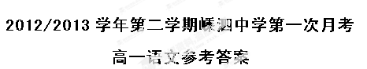
一、语言文字运用（每题3分）
1 | 2 | 3 | 4 | 5 | 6 | 7 | 8 | 9 | 10 | 11 | 15 | 16 | 19
D | A | B | C | D | B | D | B | B | A | D | D | D | B

12、3分
人脑“时钟”（生物标记）能准确反映真实年龄。（“人脑”1分；“时钟”或“生物标记”1分；“反映”、“确定”或“获知”1分；“真实年龄”1分）
13、3分
杜 子 美 居 茅 屋 胸 怀 天 下 寒 士：
苏东坡游赤壁凭吊千古英雄；陶渊明淡名利饱览五车诗书；辛稼轩凭栏杆悲叹四海苍生
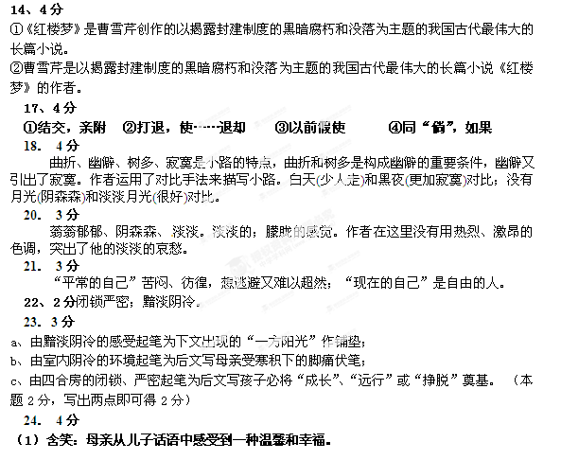（2）凝视：母亲希望儿子成器，又夹杂着牵挂和焦虑。
25． 3分
（1）象征着母爱的温暖和家庭生活的惬意，形象地表达出作品的主旨。
（2）全文线索，串起母子间的诸多温情。
（3）是为孩子走向远方铺设的起点，具有哲理意味。
26.七言律诗。2分
27. 4分
诗人看到的是野草丛生，人烟稀少，海天相连，风急雨骤，芙蓉薜荔，重岭密林，江流曲折的景象。弥漫全诗的是“愁”的情感基调。(4分，前者是2分，后者2分)
28.6分
①小乔初嫁了 一尊还酹江月
②后人哀之而不鉴之， 以示后人而复哀后人也
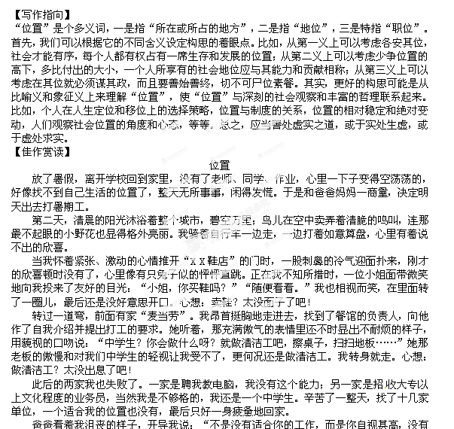
③赢得仓皇北顾 佛狸祠下

